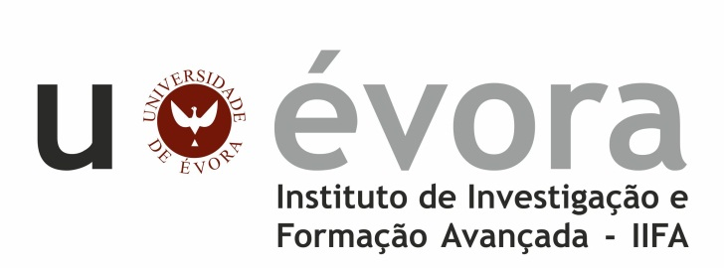

**Contactos:**

Universidade de Évora

**Instituto de Investigação e Formação Avançada - IIFA**

Palácio do Vimioso | Largo Marquês de Marialva, Apart. 94

7002-554 Évora | Portugal

Tel: (+351) 266 706 581

Fax: (+351) 266 744 677

email: iifa@uevora.pt